一般小图片,可以直接用Bitmap bf=new BitmapFactory().decodeFile(文件路径字符串)来获得.bitmap就是专门对应图片的类。decodeResource()可以将/res/drawable下的图片文件转换成bitmap对象。decodeStream()可以将inputStream流转成bitmap对象。CreateBitmap()是根据已有的bitmap进行绘制新的bitmap。
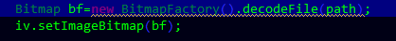
手机的最大堆栈为16M,一旦加载的图片像素点超过4M(属性大小一般超过2M),低版本的安卓机直接会报OOM(OutOfMemory 内存溢出),高于4.0的版本,虽然第一次会显示出来,但第二次时还是会报OOM,所以得自己缩小图片,以减小内存占用.
像素计算:
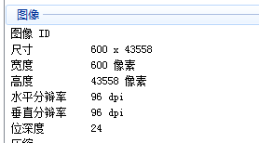
尺寸600*43558=像素点个数
每个像素点的颜色占3字节,而安卓中还多1个字节的透明度.
像素点个数*4字节=加载到内存所需的空间

为了解决这个问题,就要做图片对屏幕的适应的处理
- 得到手机屏幕的宽和高
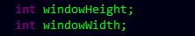
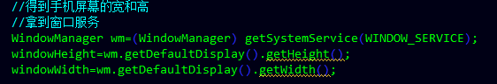
- 加载图片(假的),得到图片原始的宽高
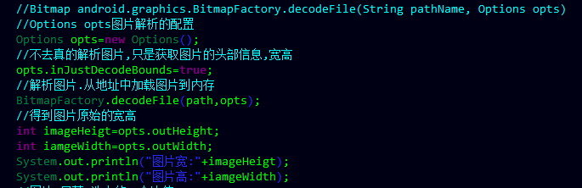
- 计算图片与屏幕的宽高比
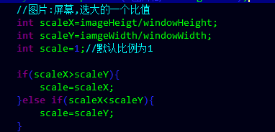
- 设置采样率,真的加载图片
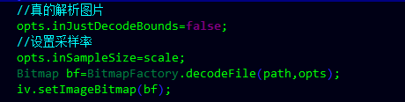

获取照片头信息:(用ExifInterface类,支持jpg的jfif标签)
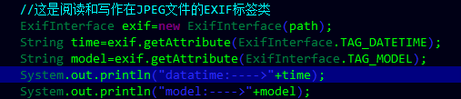

加载系统图库的图片:
- 添加android.permission.READ_EXTERNAL_STORAGE的权限
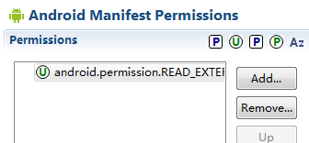
- 建立一个通向系统图库的意图
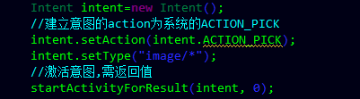
- 为了获得返回的意图数据,需重写onActivityResult方法
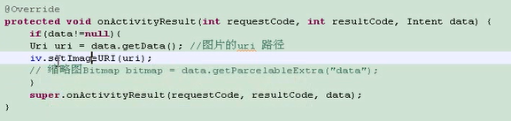

补充:
Jpg头标签是jfif ;Jpeg头标签是Exif .可以用头标签隐藏恶意代码.

Exif是一种图像文件格式，它的数据存储与JPEG格式是完全相同的。实际上Exif格式就是在JPEG格式头部插入了数码照片的信息，包括拍摄时的光圈、快门、白平衡、ISO、焦距、日期时间等各种和拍摄条件以及相机品牌、型号、色彩编码、拍摄时录制的声音以及GPS全球定位系统数据、缩略图等。你可以利用任何可以查看JPEG文件的看图软件浏览Exif格式的照片，但并不是所有的图形程序都能处理Exif信息。

Jpg与jpeg的区别:
JPG文件的优点是体积小巧，并且兼容性好，因为大部分的程序都能读取这种文件，这是因为JPG格式不仅是一个工业标准格式，而且更是web的标准文件格式。JPG文件如此拥有如此便利的条件，难怪得到了业余玩家的推崇。不过另一方面，JPG之所以很小的原因是：当文件在创建的时候会有一些数据被遗失，即通过“有损”的压缩方式来建立文件，这就是其文件小的原因所在了。
如果数码相机采用了JPG作为照片存储的格式虽然可以节省宝贵空间，但不利的一面也必须看清：凡是可以在相机中调整的诸如色温、色彩平衡、图像锐度等经过相机的处理后都记录在文件内，后期调整只能通过photoshop处理来进行，但是经过调整的图像质量将会有所损失。
JPEG在远程传送上有很好的优势，为了不影响肉眼的观看请不要将压缩比小于8，如果是局域网传送，请你用JPEG的无损压缩（12）或者说直接用TIFF。

关键代码:
/**
* 让图片能完全显示在屏幕上
* @param windowHeight 屏幕高度
* @param windowWidth 屏幕宽度
*/
//240*320.
public void doFit(int windowHeight,int windowWidth){
//Bitmap android.graphics.BitmapFactory.decodeFile(String pathName, Options opts)
//Options opts图片解析的配置
Options opts=new Options();
//不去真的解析图片,只是获取图片的头部信息,宽高
opts.inJustDecodeBounds=true;
//解析图片.从地址中加载图片到内存
BitmapFactory.decodeFile(path,opts);
//得到图片原始的宽高
int imageHeigt=opts.outHeight;
int iamgeWidth=opts.outWidth;
System.out.println("图片宽:"+imageHeigt);
System.out.println("图片高:"+iamgeWidth);
//图片:屏幕,选大的一个比值
int scaleX=imageHeigt/windowHeight;
int scaleY=iamgeWidth/windowWidth;
int scale=1;//默认比例为1

if(scaleX>scaleY){
scale=scaleX;
}else if(scaleX<scaleY){
scale=scaleY;
}
//真的解析图片
opts.inJustDecodeBounds=false;
//设置采样率
opts.inSampleSize=scale;
Bitmap bf=BitmapFactory.decodeFile(path,opts);
iv.setImageBitmap(bf);
}
/**
* 获取图片的头信息
*/
public void getHard(){
try {
//这是阅读和写作在JPEG文件的EXIF标签类
ExifInterface exif=new ExifInterface(path);
String time=exif.getAttribute(ExifInterface.TAG_DATETIME);
String model=exif.getAttribute(ExifInterface.TAG_MODEL);
System.out.println("datatime:---->"+time);
System.out.println("model:---->"+model);
} catch (IOException e) {
// TODO Auto-generated catch block
e.printStackTrace();
}
}

